Ⅱ．6 水 素 侵 食（水素アタック）

（Hydrogen-Attacked Failures）

概説（Outline）

1．水素アタックと発生機構
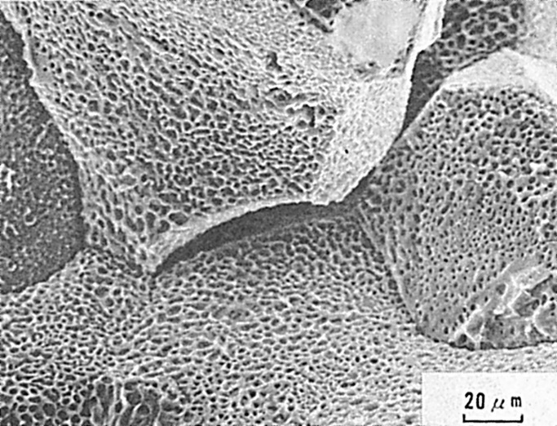
高温高圧水素雰囲気で使用される溶接構造物（反応容器や管）で使用中に微小な粒界割れを多数発生し，これが互に連結し合って大きなき裂となり破裂を起こすこともある．この場合の破面はFig.1に示すように粒界割れであり，この現象を水素アタック（Hydrogen attack）と呼ぶ．水素アタックは軟鋼やCr-Mo鋼の母材ででも起こるが，溶接熱影響部の高温粗粒域で起こりやすい．これらの鋼が高温高圧水素雰囲気にさらされると，水素が鋼中に拡散進入し，セメンタイト（Fe₃C）と次の反応をしてメタンガスを作る．
Fig.1 水素アタック割れのミクロ破面
発熱
――→
←――
吸熱
Fe₃C＋2H₂ 3Fe＋CH₄ (1)
ΔF＝-RTlnKp (2)
⎫
⎬
⎭
Kp＝P_{CH4}/P_{H2}²

ただし，Kp：平衡定数，P_{CH4}，P _{H2}はそれぞれCH₄，H₂の分圧で，ΔFは反応の自由エネルギである．
炭素鋼の場合のΔFは1000°F以下で14,600cal/mol，650°F以下で15,900cal/molであるので，およそ次のような関係になる．
P_{CH4}＝4×10⁵・P_{H2}² (3)
その結果，発生したメタンガスは結晶粒界に集積して，大きな圧力を生じて粒界を気泡状に分離する．その状態例をFig.2に示す．一方，式(1)の反応で鋼中のセメンタイトは分解され，その結果金属組織としては脱炭が認められる．
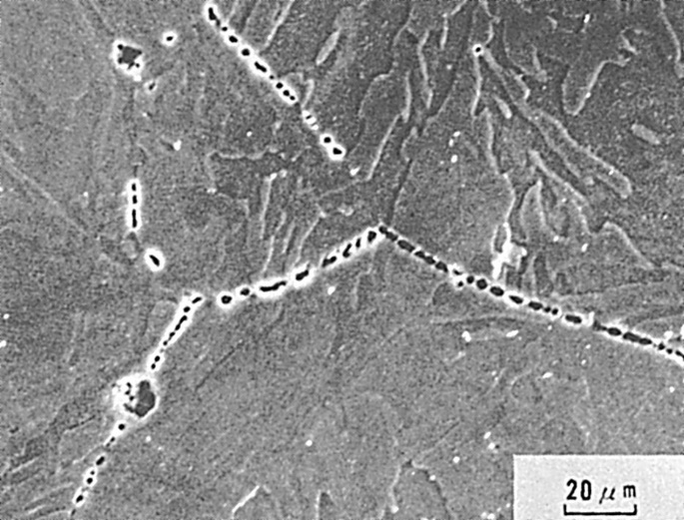
このような状態になった鋼を引張り試験すると特に絞りが減少する．Fig.3¹⁾は一定の高温高圧水素中に鋼を保持した時の時間の経過による粒界でのバブルの平均直径と機械的性質の変化とを示したものである．引張り強さより絞りの変化が顕著である．Fig.4は粒界でのバブルの変化と絞りの変化とを模式的に示したものである．粒界にバブルが多量に発生したものの引張り試験後の破面を示したのが上述のFig.1である．多数のディンプルを伴う粒界割れになっている．
Fig.2 粒界に形成されたバブルのミクロ写真
21／4Cr-1Mo鋼（0.17％C）溶接再現HAZ後熱処理，
水素圧：300kgf/cm²，600℃，1000hr曝露
Fig.3 高温高圧水素中に保持した時のバブルの成長と引張り性質の変化の例
〔Fig.2と同じ材料，環境〕
Fig.4 水素アタックにおけるバブルの成長と引張試験の絞りの変化との関係の模式図
2．水素アタックに影響する因子
耐水素限界温度におよぼす合金元素の影響をFig.5²⁾に示す．Ti，V，Zr，Nbなど安定な炭化物を形成しやすい元素を合金させると式(1)の反応が起こりにくくなるため，水素アタックに対する抵抗性はきわめて向上する．
Fig.6³⁾はQT材とNT材との比較であるが，NT材では金属組織がフェライト＋焼戻ベイナイトになっているのに対し，QT材では焼戻マルテンサイトであり基地中に炭化物が均一に分散されているので，水素アタックに対して優れている．
Fig.7 水素アタックに対する溶接および後熱処理の影響（21／4Cr-1Mo鋼，PWHT時間：5hrs，水素圧：300kgf/cm²，加熱時間：360hrs）
Fig.5 耐水素限界温度におよぼす合金元素の影響（0.1％C鋼，水素圧：300kgf/cm²，加熱，保持時間：100hrs）
Fig.6 水素アタックに対するQT材とNT材との比較（1.5Cr-0.5Mo鋼，水素圧：250kgf/cm²,加熱温度：550℃）
Fig.7¹⁾は母材と溶接部の比較およびPWHTの効果を示したものである．溶接部は母材に比べて水素アタックを起こしやすく，破壊はHAZの高温粗粒域で起こる．しかし，PWHTを行なうとかなり改善される．

参考文献
- 石塚，千葉：“Cr-Mo鋼の溶接熱影響部の水素侵食について”，鉄と鋼，Vol.56(1970), No.4, S230．
- 石塚，千葉：“高温高圧容器用鋼材の水素アタックについて”，高圧力，Vol.6(1968), No.6 p.39．
- 渡辺，石塚，大西，千葉：“高温高圧水素による圧力容器の損傷”，第20回材料強度と破壊国内総合シンポジウム論文集，April(1975), p.101.

（151）圧力容器用炭素鋼の熱影響部の水素侵食割れ破面
― 円筒形拘束割れ試験 ―
（151）Fracture Surface of HAZ of SB49 Steel Occurred in Hydrogen Attack Test
― Cylinder-Type Restraint Cracking Test ―
材 料（Material）
母 材（Base metal）：ボイラ及び圧力容器用炭素鋼SB49（板厚20mm）．
溶接材料（Welding material）：高張力鋼用被覆アーク溶接棒D5001（径4mm）．
化学組成（重量％）（Chemical composition）（wt.％）
 | C | Si | Mn | P | S | Mo | Cr
母 材 | 0.30 | 0.32 | 0.74 | 0.013 | 0.016 | 0.02 | 0.16
溶着金属 | 0.10 | 0.10 | 0.52 | 0.013 | 0.011 | 0.49 | ―
溶 接（Welding）
溶接方法（Welding method）：被覆アーク溶接（Shielded metal-arc welding）
溶接条件（Welding condition）
開先形状 | 溶接棒の  乾燥条件 | 予熱温度  （℃） | アーク電圧  （V） | 溶接電流  （A） | 溶接速度  （mm/min） | 積層方法
V 形 | 100℃×1hr | 200 | 24 | 140 | 100 | 1層1パス
試 験（Test）
試験方法（Test method）：円筒形拘束割れ試験
試験片形状（Specimen configuration）：Fig.1参照
試験条件（Test condition）：340℃，25kgf/cm²高温高圧水素（実機挿入テスト）1年間
試験結果（Test result）：粒界割れ（水素アタック）
破面の解説（Fracture Surface Analysis）
Fig.1に円筒形拘束割れ試験方法を示す．割れは溶接のままの試験片を340℃，25kgf/cm²の高温高圧水素環境下の実機プラントに1年浸漬した後に発生したもので，Fig.2に撮影個所を示す．破面はFig.3，4および5に示すように主として粒界破面よりなっているが，一部擬へき開破面が認められる．

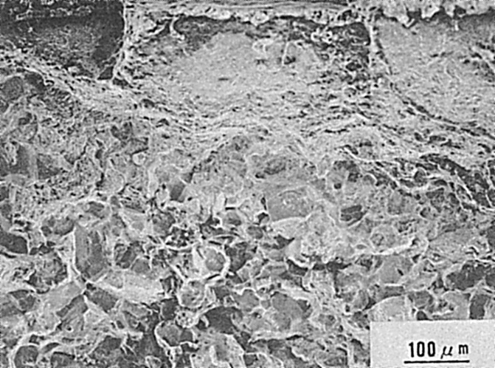
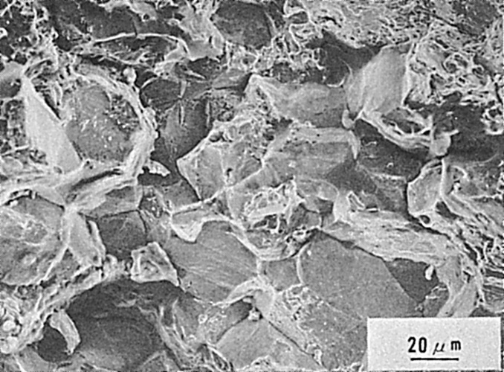
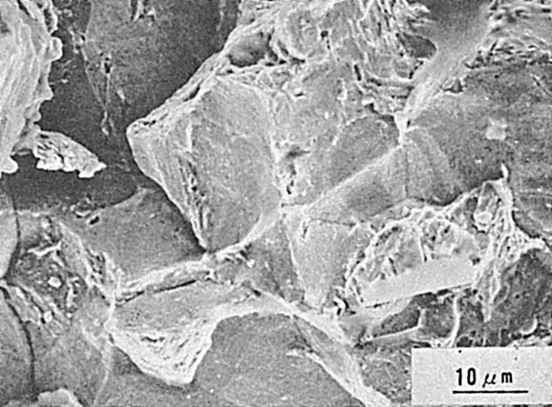
Fig.1 円筒形拘束割れ試験

Fig.2 撮影個所（A部）

Fig.3 水素アタックの低倍率ミクロ破面

Fig.4 Fig.3の粒界破壊部を拡大したミクロ破面

Fig.5 Fig.4の中央部を拡大したミクロ破面

（152）高温高圧水素環境下に曝されたHT50鋼および21／4Cr-1Mo鋼の
再現HAZ衝撃破面
― シャルピー衝撃試験 ―
（152）Fracture Surface of Synthetic HAZ Impact Test Specimen of HT50
and 21／4 Cr-1Mo Steels Exposed in High Temperature
and High Pressure Hydrogen Atmosphere
― Charpy Impact Test ―
材 料（Material）
母 材（Base metal）：溶接構造用圧延鋼材SM50A（板厚145mm）．
圧力容器用21／4Cr-1Mo鋼材ASTM A387-74a Grade 22
Class 2（板厚25mm）．
化学組成（重量％）（Chemical composition）（wt.％）
 |  | C | Si | Mn | P | S | Cu | Ni | Cr | Mo | V
母 材 | SM 50 A | 0.22 | 0.24 | 1.25 | 0.018 | 0.012 | ― | ― | ― | ― | ―
母 材 | 21／4Cr-1Mo | 0.09 | 0.25 | 0.53 | 0.010 | 0.005 | 0.03 | 0.03 | 2.22 | 0.95 | 0.013
機械的性質（Mechanical property）
 | 引 張 強 さ  （kgf/mm²） | 降伏点(0.2％耐力)  （kgf/mm²） | 伸 び  （％）
SM50A | 52 | 35 | 30
21／4Cr-1Mo | 62 | 49 | 30
溶 接（Welding）
溶接方法（Welding method）：再現HAZ（入熱17kJ／cm相当）＋SR（720℃×3hrs，炉冷）（Synthetic weld thermal cycle）
試 験（Test）
試験方法（Test method）：シャルピー衝撃試験（JIS Z 2242）
試験片形状（Specimen configuration）：JIS Z 2202 4号試験片
試験条件（Test condition）：試験温度-196℃
試験結果（Test result）：SM50A 0.3kgf･m，21／4Cr-1Mo 0.7kgf･m
破面の解説（Fracture Surface Analysis）
鋼を高温高圧の水素環境下に長時間曝すと機械的性質が著しく低下する水素侵食（Hydrogen attack）と呼ばれる現象を起こす．
この原因は鋼中に侵入した水素が炭素ないし炭化物と反応して高圧のメタン気泡が発生し，この気泡の成長と連結により割れが発生することにあると考えられている．
Fig.1はメタン気泡を観察するため，オートクレーブ中で温度600℃，圧力250kgf/cm²，時間1,000hrs，水素侵食処理した21／4Cr-1Mo鋼をシャルピー衝撃試験片に加工し，気泡形状を変化させないように－196℃で破断した低倍率のミクロ破面を示したものである．
破面は大部分が粒界破面からなっているが一部にへき開破面も見られる．
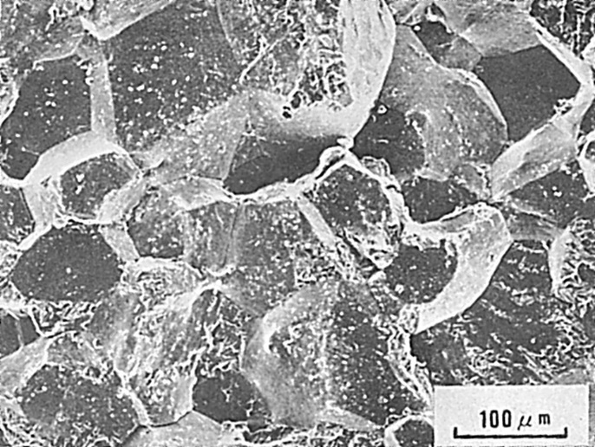
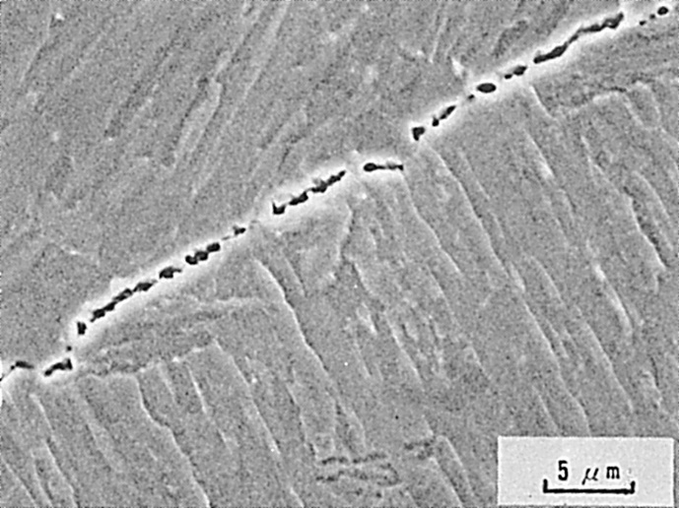
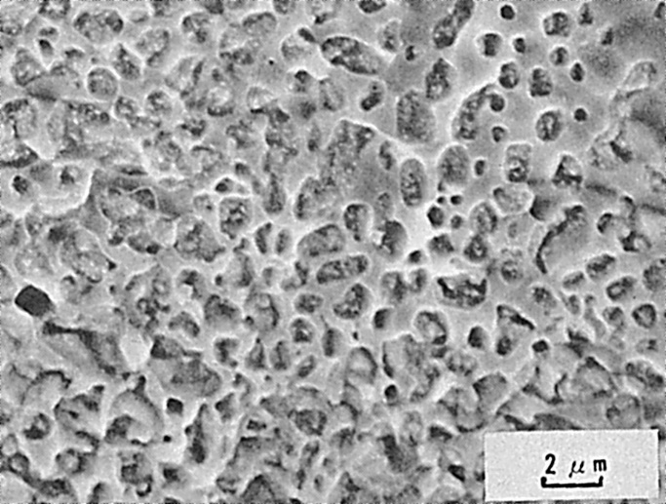
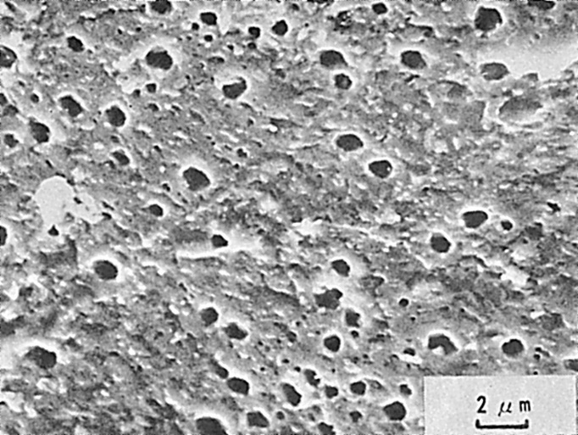
Fig.2はFig.1の粒界破面を拡大したものであり，破面上にはメタン気泡の発生が認められる．しかしまだメタン気泡の発生は初期段階にあり，機械的性質を劣化させるには至っていない．
Fig.4 旧オーステナイト粒界に認められるメタンガス気泡のミクロ写真
Fig.3 SM50A鋼にシャルピー衝撃試験を行なったときのミクロ破面
Fig.2 Fig.1の粒界を拡大したミクロ破面

Fig.1 －196℃でシャルピー衝撃試験を行なったときの21／4Cr-1Mo鋼のミクロ破面
Fig.3はSM50Aを水素侵食処理（550℃，150kgf/cm²，1000hrs）した衝撃破面の粒界破面を高倍率で示したものである．安定な炭化物を形成するCr，Moの添加された21／4Cr-1Mo鋼に比べ,破面上のメタン気泡は発生密度も高く，かなり大きく成長し一部には気泡どうしが連結したものも認められる．
Fig.4はFig.3のSM50Aの研磨面上のメタン気泡を示したものである．メタン気泡は旧オーステナイト粒界に沿って連続して発生し，連結して粒界分離を起こしている部分も認められる．このようにメタン気泡どうしの連結が起こるようになると機械的性質も著しく低下している．
参考文献……酒井ほか：鉄と鋼，vol.64(1978)，p.430．

（153）21／4Cr-1Mo鋼の溶接金属の水素侵食割れ破面
― 円筒形拘束割れ試験 ―
（153）Fracture Surface of 21／4 Cr-1Mo Mo Weld Metal Occurred in Hydrogen Attack Test
― Cylinder-Type Restraint Cracking Test ―
材 料（Material）
溶接材料（Welding material）：耐熱鋼用被覆アーク溶接棒DT2416（径4mm）．
化学組成（重量％）（Chemical composition）（wt.％）
 | C | Mn | Si | P | S | Cr | Mo
溶着金属 | 0.07 | 0.70 | 0.40 | 0.012 | 0.006 | 2.30 | 1.02
溶 接（Welding）
溶接方法（Welding method）：被覆アーク溶接（Shielded metal-arc welding）
溶接条件（Welding condition）
開先形状 | 溶接棒の  乾燥条件 | 予熱温度  （℃） | アーク電圧  （V） | 溶接電流  （A） | 溶接速度  （mm/min） | 積層方法
V 形 | 350℃×1hr | 250 | 24 | 140 | 100 | 1層1パス
試 験（Test）
試験方法（Test method）：円筒形拘束割れ試験
試験片形状（Specimen configuration）：Fig.1参照
試験条件（Test condition）：340℃，25kgf/cm²の高温高圧水素（実機挿入），1年間
破面の解説（Fracture Surface Analysis）
Fig.1に円筒形拘束割れ試験方法を示す．割れは溶接のままの試験片を340℃，25kgf/cm²の高温高圧水素環境下の実機プラントに1年浸漬した後に発生したもので，Fig.2に撮影個所を示す．破面はFig.3，4，5および6に示すようにディンプル・パターン（Dimple pattern）を示している．

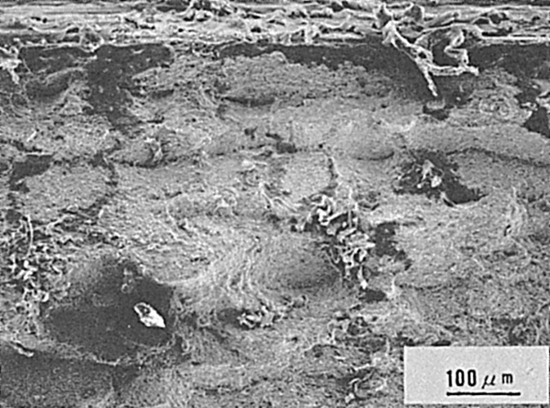
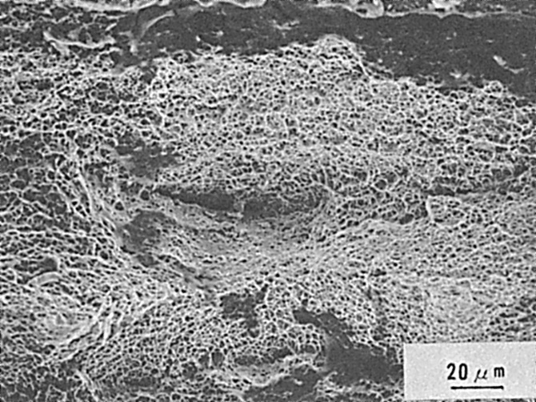
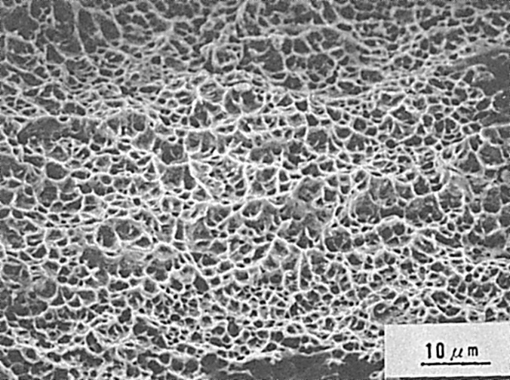
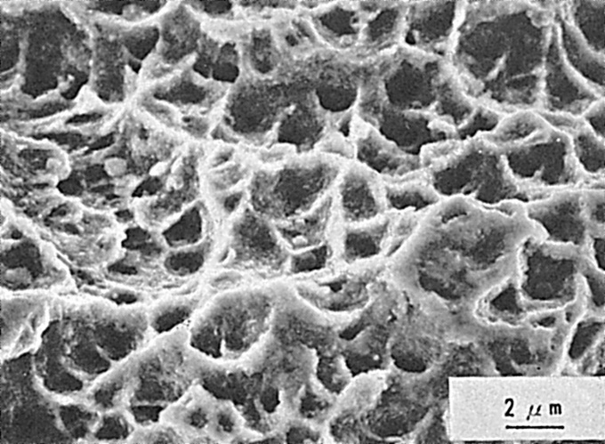
Fig.1 円筒形拘束割れ試験

Fig.2 撮影個所（A部）

Fig.3 割れの低倍率ミクロ破面

Fig.4 Fig.3の上部中央を拡大したミクロ破面

Fig.5 Fig.4を拡大したミクロ破面
Fig.6 Fig.5を拡大したミクロ破面

